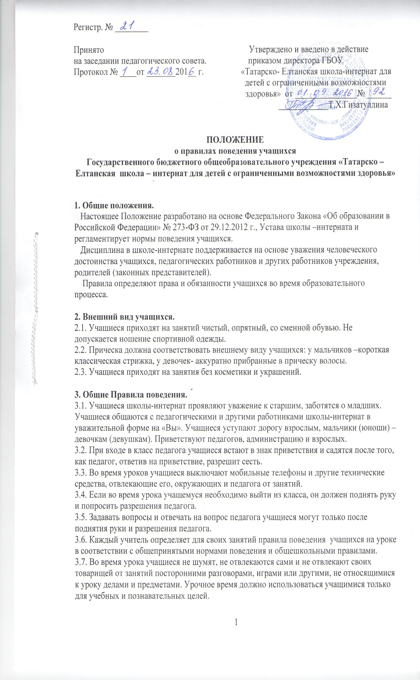
3.8. Звонок об окончании урока дается для учителя. Только когда учитель объявит об окончании урока, учащиеся вправе покинуть свое рабочее место и класс.
3.9. Вне школы – интернат учащиеся ведут себя так, чтобы не порочить свою честь и достоинство, не запятнать доброе имя школы – интернат.
3.10. Учащиеся должны соблюдать законы жизнедеятельности классного коллектива. Принимать активное участие в мероприятиях, коллективных делах класса, группы и школы- интерната.

4. Обучающиеся Учреждения обязаны:
4.1. добросовестно учиться, в установленные сроки выполнять все виды заданий, предусмотренных учебными планом и программами;
4.2. соблюдать установленный режим работы Учреждения
4.3. бережно относиться к имуществу Учреждения, других обучающихся, родителей (законных представителей) обучающихся, педагогов, посетителей;
4.4. уважать честь и достоинство других воспитанников и работников Учреждения;
4.5. выполнять требования настоящего Устава Учреждения, указания и распоряжения администрации Учреждения, педагогических и иных работников в части, отнесенной Уставом и иными локальными к их компетенции;
4.6. выполнять назначения медицинских работников;
4.7. приходить в Учреждение в аккуратной и опрятной одежде;
4.8. заботиться о здоровье и безопасности собственной жизни, не подвергать опасности жизнь и здоровье окружающих; соблюдать правила внутреннего распорядка, выполнять требования техники безопасности, санитарии и гигиены;
4.9. другие обязанности обучающихся определяются локальными актами Учреждения;
4.10.во время урока, занятий, а также во время перемен соблюдать порядок, не допускать действий, которые могут привести к травмам.
4.11. подчиняться законным требованиям педагогов и других работников школы – интерната.
4.12. экономно расходовать электроэнергию и воду. Соблюдать порядок и поддерживать чистоту в классе, спальных комнатах, столовой, гардеробе, коридоре, туалетной комнате, душевой комнате.
4.13. бережно относиться к имуществу школы – интерната и к чужому имуществу, а также к результатам труда других людей.

5. Обучающиеся Учреждения имеют право на:
5.1. получение общего образования (начального общего, основного общего);
5.2. выбор образовательного учреждения и формы получения образования;
5.3. обучение по индивидуальным планам и ускоренный курс обучения;
5.4. обучение в домашних условиях по медицинским показаниям по индивидуальной программе;
5.5. получение квалифицированной помощи в обучении и коррекцию имеющихся проблем в развитии;
5.6. бесплатное пользование библиотечно-информационными ресурсами библиотеки Учреждения;
5.7.объективную оценку знаний и умений;
5.8. защиту своих законных прав и интересов и обучение в условиях, гарантирующих охрану и укрепление здоровья;
5.9. уважение своего человеческого достоинства, на свободу совести, информации, на свободное выражение собственных мнений и убеждений;
5.10. свободное посещений мероприятий, не предусмотренных учебным планом;
5.11. защиту от всех форм физического и психологического насилия, оскорбления личности;
5.12. добровольное вступление в любые общественные организации;
5.13. добровольное участие в труде, не предусмотренном образовательной программой;
5.14. иные гарантии и права, предусмотренные законодательством.

6. Обучающимся Учреждения запрещается:
6.1. любые действия, очевидно влекущие за собой опасные последствия для окружающих, такие как толкание, удары предметами, бросание чем-либо и т.д.;
6.2. игнорировать выполнение изложенных правил поведения воспитанников;
6.3. приносить, передавать или употреблять спиртные напитки, токсические, наркотические вещества и оружие, табачные изделия.
6.4. использовать любые средства, которые могут привести к взрывам и возгораниям.
6.5. применять психическое насилие (например, в форме личного вида угроз).
6.6. сквернословить в школе-интернате и за ее пределами.

7. Заключительные положения.
7.1. Настоящие правила поведения распространяются на всей территории школы-интернат и на все мероприятия, проводимые в школе-интернате за ее пределами.
7.2. За нарушение правил поведения к учащимся могут быть применены следующие меры воздействия:
- уведомление родителей (законных представителей);
- вызов родителей (законных представителей) в школу-интернат;
- направление на беседу к инспектору по делам несовершеннолетних, психологу школы-интерната.
7.3. За неоднократное нарушение правил поведения учащихся может быть применен вызов на Совет профилактики правонарушений и безнадзорности.
7.4. Правила для учащихся вывешиваются на информационном стенде школы- интерната для всеобщего ознакомления.

